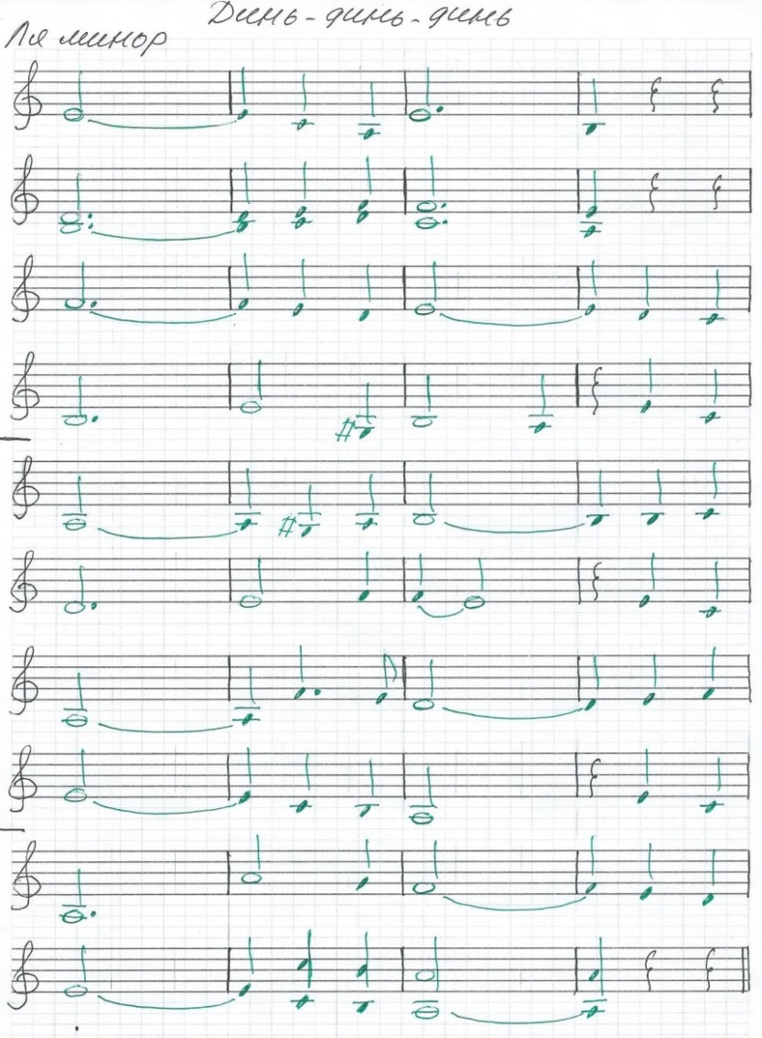
Динь-динь-динь. (Слова и музыка Евгения Юрьева.)
В лунном сиянье
Снег серебрится,
Вдоль по дороге
Троечка мчится.
«Динь-динь-динь, динь-динь-динь!» -
Колокольчик звенит…
Этот звук, этот звон
Много мне говорит.
В лунном сиянье
Ранней весною
Вспомнились встречи,
Друг мой, с тобою…
Колокольчиком твой
Голос юный звенел…
«Динь-динь-динь, динь-динь-динь!» -
О любви сладко пел…
Вспомнился зал мне
С шумной толпою,
Личико милой
Под белой фатою…
«Динь-динь-динь, динь-динь-динь!» -
Звон бокалов летит…
С молодою женой
Мой соперник стоит!

